Geschiedenis hoofdstuk 5 Het Romeinse rijk

Paragraaf 1:

Volgens mythen zou Rome in 753 voor Chr. Gesticht zijn door de tweelingbroers Romules en Remes.
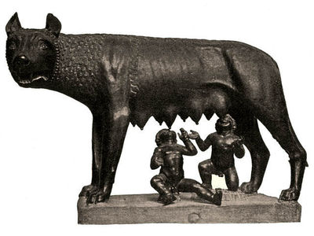

Tussen 500 en 275 voor Chr. Veroverde de Romeinen het grondgebied van de andere volken die in Italië leefden. Als laatst waren de Grieken aan de beurt, de Grieken kregen in 280 voor Chr. Steun van pyrrhus, koning van Epirus. Pyrrhus bracht niet alleen 25.000 soldaten mee, maar ook 20 olifanten. Toen pyrrhus de olifanten los laten maakten de Romeinse soldaten dat ze weg kwamen. Dit was hun eerste kennis making met olifanten! Later bestreden ze de olifanten met vuur en ossenwagens met langen messen. Toch behaalde pyrrhus nog meer overwinningen op de Romeinen. Maar de overwinningen leverde niets op en dis vluchte hij met het overgebleven deel van zijn leger naar Griekenland. In 1446 voor Chr. Veroverde de Romeinen ook Griekenland.

De stad Carthago beheerste de handel in het westen van de Middellandse Zee. Op bijna alle kusten van de zee bezat Carthago kleine kolonies. De eerste punische oorlog tussen Carthago en Rome werd gewonnen door Rome nu hadden ze ook Sicilië in handen. In de tweede punische oorlog werd de veldheer Hannibal beroemd. Hij trok met zijn leger vanuit Spanje door Frankrijk en over de Alpen. Hannibal bleef 14 jaar in Itallië en versloeg Rome keer op keer. Kort nadat Hannibal werd teruggeroepen door Carthago, versloeg Rome carthago. Er werd voor Rome een gunstige vrede gesloten:

- Carthago verloor al zijn gebieden buiten Afrika
- Carthago moest zijn oorlogsvloot vernietigen en mocht geen oorlog meer voeren zonder toestemming van Rome.

De Romeinen noemen hun rijk Impirium Romanum dat is een rijk dat bestaat uit de oorspronkelijke staat en een verzameling ontworpen staten.
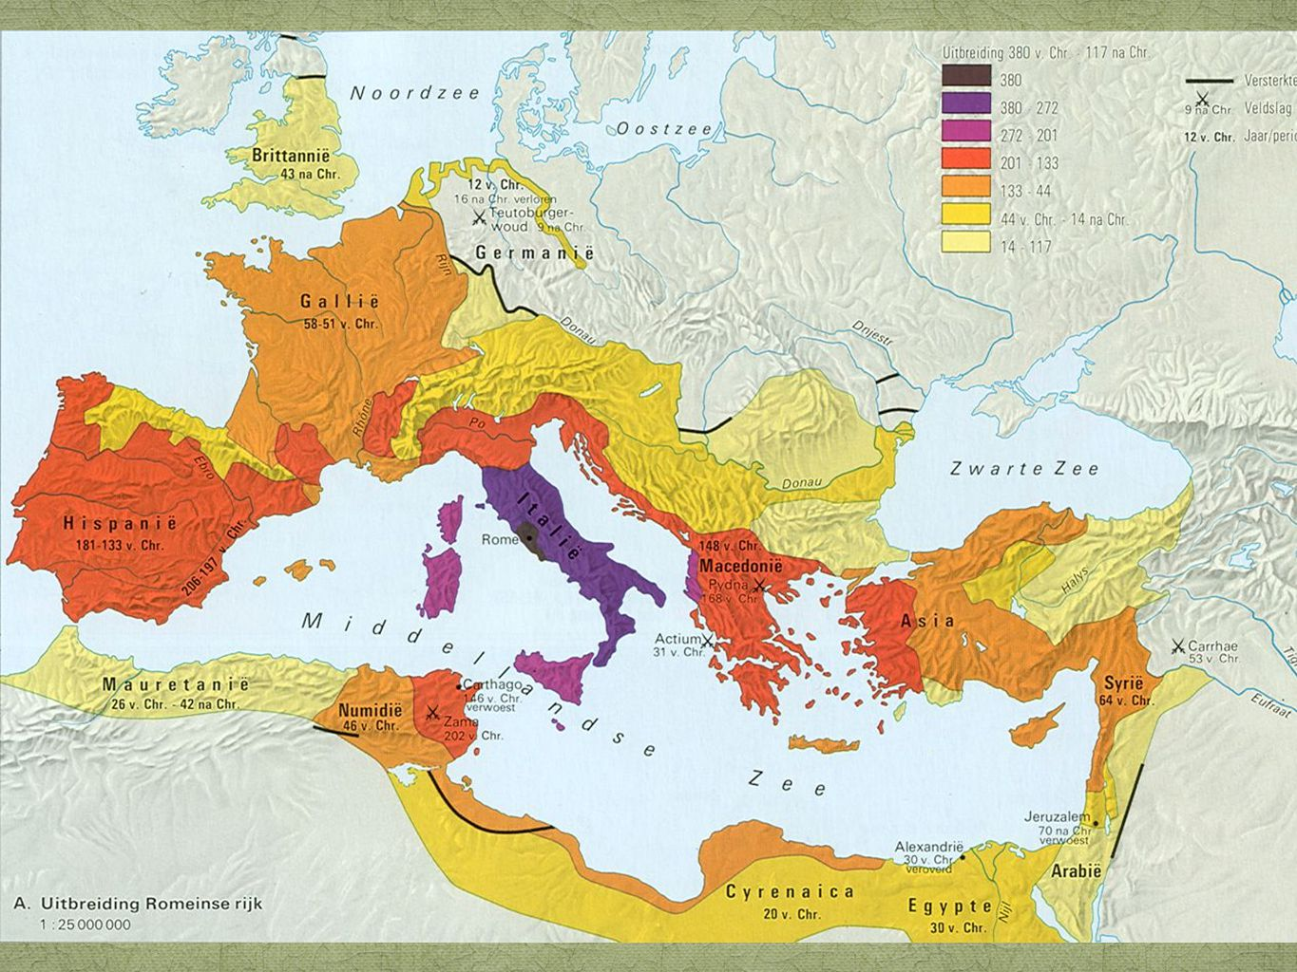

Paragraaf 2:

In Rome was een groep rijke families de baas: de patriciërs zij hadden de belangrijke ambten in het bestuur. Alle andere vrije Romeinen werden plebejers genoemd. Door geboorte kwam je in een van beide groepen terecht. De derden groep waren de slaven.

Republiek is een regeringsvorm zonder koning of keizer, de belangrijkste bestuurders waren dan twee consuls en twee volkstribunen. De consuls voerde het leger aan. Hun macht was minder groot dan het lijkt:

- Zij waren maar één jaar consul
- En zij hadden het recht van veto (veto betekend: ik verbied) ten opzichte van elkaar.

Zo hoopte de Romeinen te voorkomen dat één man alle macht in handen kreeg. De volkstribunen beschermende de belangen van de plebejers. De volkstribunen hadden ook het recht van veto ten opzichten van elkaar.

Er was ook een volksvergadering, de volksvergadering mocht wel stemmen en vragen stellen maar niet discussiëren of voorstellen veranderen.

Verder was er de senaat deze Bestond uit honderden senatoren. In de loop van de tijd kreeg de senaat de meeste macht in Rome oorzaken daarvan waren:

- De senaat bestond uit zeer ervaren mensen alleen mensen die de hoogste ambten in Rome of in provincies hadden vervuld, konden lid worden van de senaat
- De senatoren bleven hun leven lang lid van de senaat een ontmoeting met de senaat is het zelfde als een ontmoeting met een gezelschap koningen zei een bezoeker van Rome.
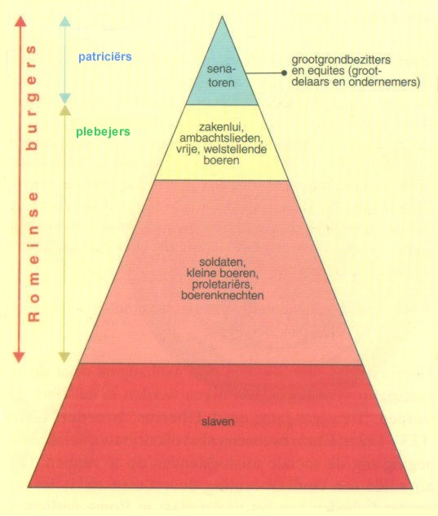

Paragraaf 3

Veel van de Griekse culturen werden door de Romeinen overgenomen. Men ging spreken van Grieks-Romeinse cultuur. De Griekse godsdienst smolt samen met de Romeinse.

Het Romeinse leger bestond uit dienstplichtige boeren. Arme boeren gezinnen trokken naar de steden, vooral naar Rome. Daar ontstond een snel groeiende bevolkingslaag van zeer arme plebejers en vroegere boeren die allen maar hun kinderen hadden. Zij worden de proletariërs genoemd.

Het Romeinse leger bestond uit mannen die hun eigen wapenrusting konden betalen. Het groeiende aantal proletariërs was daar toe niet in staat. Er werd een beroepsleven ingevoerd, deze beroepssoldaten voelden zich minder dan dienstplichtige soldaten verbonden met Rome en meer met hun bevelhebber.

Elke veldtocht leverde vooral voor de Romeinse legeraanvoerders een enorme buit op. Romeinse belastingophalers in de provincies zorgden er voor dat ze ook veel geld voor zichzelf ophaalden.

Door de verovering kregen de Romeinen ook veel slaven in bezit.

Zeus en Europa
Om Europa aan de haak te slaan bedacht Zeus een list hij veranderde zichzelf in een make stier en zocht Europa op. In het bijzijn van haar vriendinnen klom Europa op de stier en ging Zeus er met haar vandoor.
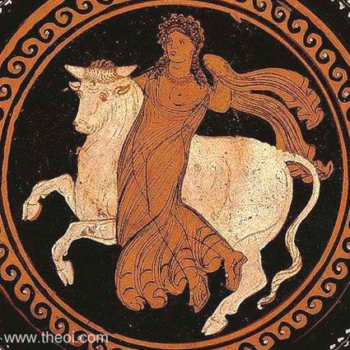

Paragraaf 4

Na ongeveer 130 voor Chr. Brak in het Romeinse rijk een periode van burgeroorlogen aan. In 58 voor Chr. Werd Julius Caesar aanvoerder van het Romeinse leger in Gallië. In 8 jaar bracht hij heel Gallië onder Romeins bestuur. Caesar zorgde goed voor zijn leger en steeds meer soldaten gingen hem vertrouwen, Het Romeinse leger viel uiteen. In 49 voor Chr. Trok Caesar met zijn leger naar Rome om zich tot consul te laten kiezen. In Rome werden sommige bang voor de macht. Dus mocht Caesar alleen als burger en zonder soldaten naar Rome. Caesar trok echter met zijn leger naar Rome, toen brak er een burgeroorlog van 4 jaar uit. Caesar versloeg iedereen.

Na zijn terugkeer in Rome leefde Caesar nog maar 7 maanden, hij liet zien dat hij in staat was het rijk goed te besturen. Van de vele hervormingen die Caesar doorvoeren zijn dit er enkelen:

- Hij maakte het voor arme soldaten en veel arme mensen mogelijk om ergens in het rijk als boer te gaan leven.
- Hij veranderde de kalender zodat zijn veranderingen nog steeds helemaal gelden.
- Ook bewoners van de provincies gaf hij de kans op het Romeinse burgerrecht.
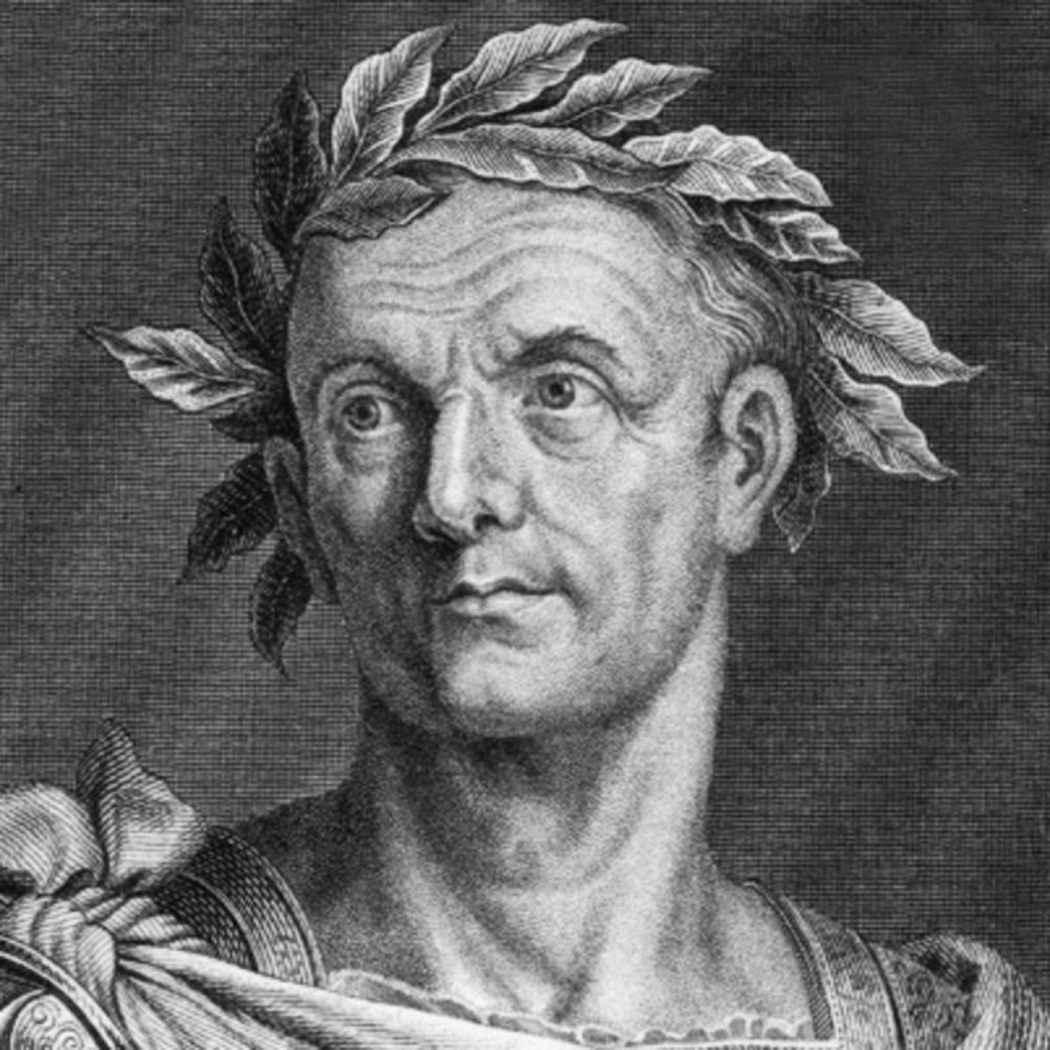

Paragraaf 5

Er bestond een tweede burgeroorlog doordat moordenaars Caesar hadden vermoord. Verschillende streden met elkaar om de macht. De strijd ging tussen Antonius en Octavianus. Na jarenlange strijd won Octavianus.

Octavianus ging zichzelf Augustus Caesar noemen, Augustus betekend te verheven.

Augustus ging voorzichtig te werk:

- Hij liet de oude staatsinrichting in naam bestaan.
- Hij bleef de senaat om raad vragen.
- Hij gaf zichzelf de titel princeps (= de eerste burger) hij wilde geen alleenheerser lijken maar dat wilde hij wel zijn:
- Hij liet zich in het hele rijk vereren.
- Buiten Italië bevorderde hij zelfs dat hij als God werd vereerd.

In Italië bestond het bestuur uit ambtenaren, rechters en belastingophalers. De senatoren hadden de macht verloren doordat de soldaten trouwer waren aan hun bevelhebbers dan aan de bestuurders in Rome. Maar augustus zorgde ervoor dat het leger hem wel trouw bleef:

- Na 16 jaar diens kregen de soldaten betere grond of meer geld dan vroeger.

Om de middellandse zee te beveiligen liet augustus een vloot bouwen de vloot slaagde er twee eeuwen lang in zeeroverij onmogelijk te maken.

Paragraaf 6

Tussen 30 voor Chr. En 192 na chr. Heerste er overal in het Romeinse rijk vrede. De lange periode van vrede en welvaart word pax Romana (Romeinse vrede) genoemd.

De meeste mensen bleven in de landbouw werken. De handel kwam tot grote bloei overal werden vuurtorens gebouwd, havens verbeterd en wegen aangelegd. Overal kon men met dezelfde soort munt betalen. Vooral met Azië waren belangrijke handels contracten. Ook met Afrika ten zuiden van de Sahara werd handel gedreven. Bij de handel in deze periode moet je wel bedenken dat het om kleine hoeveelheden ging. Overhal in het rijk werden bedrijfjes van handel werklieden opgericht die bewerkte ingevoerde grondstoffen: zijde, wol, katoen, linnen, leer, glas, koper, goud, zilver, enzovoort. Al die bedrijfjes bij elkaar noemt men nijverheid.

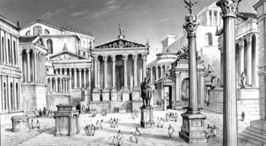
Het aantal inwoners van de steden nam toe ook kwamen er nieuwe steden bij. In alle steden vind je een forum en dezelfde soort gebouwen. Een forum is een plein waar handel werd gedreven.

De Romeinse regering gaf in de loop van de jaren aan steeds meer inwoners het Romeinse burgerrecht. Als een inwoner Romeins burger werd, viel hij vanaf dat moment onder de Romeinse rechtspraak. Ook had hij kans op een plaats in het Romeins bestuursapparaat. Romaniseren is het overnemen van de Romeinse cultuur.

De Romeinen moeste het Romeinse godsdienst belijden, daarnaast mochten ze nog een willekeurige godsdienst belijden. Hierdoor ontstonden er veel verschillende soorten godsdiensten in het Romeinse rijk.

De Romeinen brachten de boog en de koepel in hun bouwwerken toe. En namen veel bouwkundigen over van de Grieken.

Het Romeinse recht:

- Alle rechten en plichten van mensen moeten in wetten worden vastgelegd;
- Alle wetten moeten voor iedereen gelijk zijn.

Belangrijken Romeinse regels op het gebied van rechtspraak zijn:

- Een verdachten moet als onschuldig worden gezien tot zijn schuld bewezen is.
- Een gedachte moet de kans krijgen zich tegen de aanklacht te verdedigen.
- Als er twijfel is bij de rechter moet de verdachte worden vrijgesproken.
- De rechters moeten onafhankelijk zijn van de regering (anders zou een burger in een conflict met de regering altijd verliezen.)
- Niemand mag worden gestraft voor wat hij denkt.
- Niemand mag voor hetzelfde feit twee keer worden veroordeeld.
- Als een daad niet door de wet word verboden, mag die daad niet worden gestraft.

Paragraaf 7

Herhaaldelijk vielen indringers het Romeinse rijk binnen.
Romeinse legers en vloot werden steeds zwakker soldaten buiten het Romeinse rijk en zelfs krijgsgevangenen werden aangetrokken die waren meer geïntereseerd in hogere loon dan het behouden van het Romeinse rijk.

De belasting werd voor de meeste mensen ondraaglijk hoog.
Het reizen werd minder veilig, daardoor hielden veel handelaren nood gedwongen op met hun handel en zochten ze een ander beroep. De handelaren die door gingen moesten de prijs verhogen maar de meeste mensen hadden in deze tijd juist minder geld door de hoge belasting.

Er was geen vertrouwen meer in Rome en men ging zich alleen zorgen maken om hun eigen omgeving.
Keizer Constantijn verplaatste in 330 de hoofdstad van het Romeinse rijk naar het oosten omdat het daar welvarender was den nieuwe hoofdstad was de oude Griekse stad Byzantium. Hij gaf de stad de naam: Constantinopel.
Vanuit het oosten bleek het westen rijk niet goed te verdedigen en dus splitste ze het rijk op in het oosten en het westen. Het Oost-Romeinse rijk kwam ten val toen de Turken het veroverde.

Paragraaf 8

De joden waren bewoners van Palestina, de joden geloofden in een almachtige God. Hun godsdienstige opvatting word het jodendom genoemd, zij staan in het oude testament. Daarin staat de opdracht dat Mozes de tien geboden moest doorgeven. Jezus van Nazareth werd door sommige joden als de verlosser gezien.

Jezus spoorde de mensen aan tot goed gedrag, na hun dood werden zij dan beloond met eeuwig geluk. Toen sommige joden hem als verlosser gingen zien klaagde joodse leiders hem aan. Zij waren bang hun leiderschap te verliezen. De Romeinse gouverneur Pontius Pilatus’ veroordeelde hem ter dood. Hij kreeg de naam Christus en was de zoon van God de aanhangers van Jezus werden christenen genoemd. Jezus was na zijn dood opgestaan uit zijn graf en is 40 dagen alter naar de hemel Gerezen.

De opvattingen van de christenen staan in de bijbel. De bijbel bestaat uit twee delen het oude en het Nieuwe testament. In het nieuwe testament staan vier verhalen over het leven van Jezus. En over wat hij predikte die verhalen worden Evangeliën genoemd. Ze zijn geschreven door de volgelingen van Jezus.

Armen en onderdrukten voelden zich tot het christendom aangetrokken want Jezus predikten dat alle mensen gelijk waren voor God. En hij beloofden een beter leven na de dood.

De Romeinse overheid vreesde dat de christenen niet de Romeinse regering maar hun eigen leider zouden gehoorzamen. Het christendom werd verboden en vervolgingen begonnen.

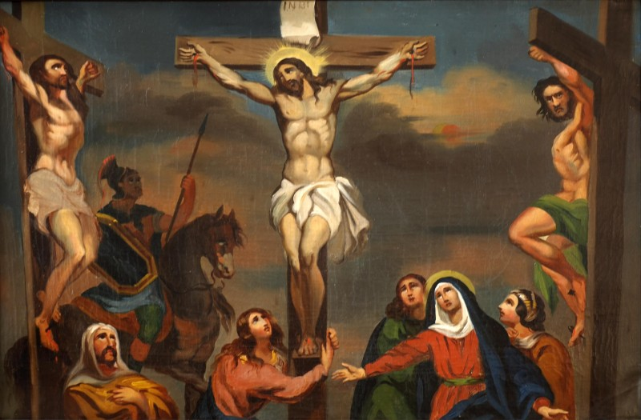
De keizers merkten dat de vervolgingen niet hielpen. En zij zagen dat de aanhangers van het christendom groeiden. Daarom gaven ze de strijd op. Aan het eind van de 4de eeuw bepaalde keizer Theodosius zelf dat het christendom de enige toegestane godsdienst was. Alles wat met de oude godsdiensten te maken had werd afgeschaft. De triomf van het christendom bracht nieuwe probleem met zich mee.

Leer ook blz 86 van je boek!!!

Begrippen hoofdstuk 5

Pyrrhusoverwinning= een overwinning waarbij de verliezen zo groot zijn dat ze tot de eigen ondergang lijden.

Punische oorlogen= de strijd tussen de Romeinen en de cartages.

Imperium= een rijk dat bestaat uit de oorspronkelijke staat en een verzameling ontworpen staten.

Patriciërs= een groep rijke families in de stad Rome die in de eerste eeuwen van de Romeinse republiek de baas was.

Plebejers= bevolkingsgroep die in eerste eeuwen van de Romeinse replubliek op de tweede plaats kwam na de Patriciërs.

Republiek= een regering zonder koning of keizer.

Consul= belangrijke ambtenaren in de Romeinse republiek er waren per jaar twee consuls de consuls waren aanvoerder van het leger ze mochten wetten voorstellen en hadden het recht van veto* ten opzichte van elkaar.

Recht van veto= het recht een voorstel of maatregel te verbieden.

Volkstribuun= hoge ambtenaar in de Romeinse repblubiek die tot taak had de belangen van de plebejers te beschermen.

Gladiator= slaven die opgeleid waren waren tot vechters om met het vechten het publiek in de amfitheater te vermaken.

Volksvergadering= vergadering van alle mannen in veel Griekse poleis en in het Romeinse rijk.

Senaat= raad gevende vergadering van honderden personen die de hoogste ambten hadden bekleed

Provincies= een deel van de Romeinse rijk buiten Italië

Proletariërs= een grote bevolkingslaag van zeer arme plebejers en vroegere boeren in Rome

Beeld (vorming)= een door een kunstenaar gemaakt voorwerp of een verhaal over iets of iemand uit het verleden.

Amfitheater= ovaal theater in de open lucht waar gevechten van gladiatoren en dieren werden gehouden.

Princeps= de eerste burger; titel die keizer Augustus zich gaf

Legioen= een legioen bestond uit ongeveer 6000 soldaten

Ketter=christen die over belangrijke geloofszaken anders dacht dan de christelijke leiders

Oost Romeinse rijk= van 395 tot 1453 na Chr. Het oostelijk deel van het Romeinse rijk

West Romeinse rijk=van 3395 tot 476 na Chr. Het westelijk deel van het Romeinse rijk

Romaniseren= de Romeinse cultuur overnemen.

Forum= belangrijk plein in een Romeinse stad waar handel werd gedreven

Apostelen= de belangrijkste volgelingen van Jezus Chris. Die als eerste zijn ideeën onder de mensen bracht

Aquaduct= langen brug waarover water werd geleid

Bijbel=een boek waarin de godsdienstige opvattingen van Christenen zijn vastgelegd

Colosseum= het grootste amfitheater in Rome

Christendom= godsdienst van de vervolging van Jezus Christus

Evangeliën= vier verhalen over het leven van Jezus Christus en over wat hij predikte

Jodendom=de godsdienstige opvattingen van de joden

Latijn=taal van de Romeinen

Nieuwe testament=boek waarin de leer van Jezus Christus is vastgelegd. Het nieuwe testament en het oude testament*vormen samen de bijbel van de christenen

Oude testament=boek met de godsdienstige opvattingen van de joden* het oude testament vormt samen met het nieuwe testament* de bijbel van de christenen

Pax Romana=letterlijk: Romeinse vrede’. De lange periode van vrede in het Romeinse rijk tussen 30 voor Chr. En 192 na Chr.

Sage=een verhaal uit de geschiedenis van een volk, waarvan lang niet alles echt waar is

Tien geboden=regels uit het oude testament* , waaraan joden* en christenen* zich moeten houden

Triomfboog=poort ter ere van een overwinning van de Romeinen

